- 請將台灣各縣市的名稱，填入地圖中的位置。 共 15格
每格2分 共30分
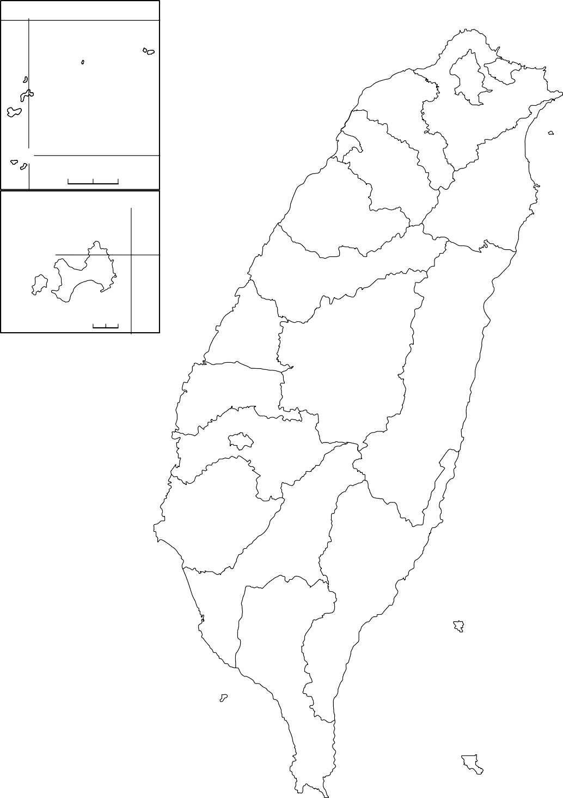
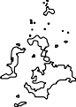
120° E
26°N
0 10 20公里
118'30°E
24'30°N
0 5 10公里
25 50公里
0
北回歸線

新北市 | 台南市 | 桃園市 | 嘉義縣 | 花蓮縣 | 南投縣
雲林縣 | 屏東縣 | 台北市 | 苗栗縣 | 新竹縣 | 嘉義市
新竹市 | 宜蘭縣 | 彰化縣 | 高雄市 | 台東縣 | 基隆市
二、請依下列題目的敘述，填入各縣市名稱 共 24 格 每格1分 共24分
1. 唯一不靠海的三個縣市: 、 、
2. 有北回歸線通過的三個縣市: 、 、
3.六都:
(請由南而北排列)
4. 有捷運通過的縣市:
(由北而南排列)
5.台灣有哪四座國際機場: 、 、 、

6.台灣目前有三條輕軌，分別是: 、 、

三、請寫出下列各圖片的火車車種: 每格1分 共8分
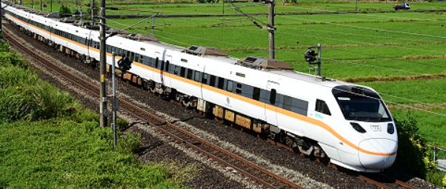  1. | 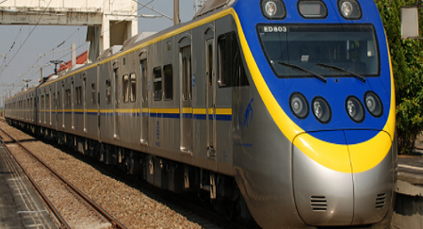  2. | 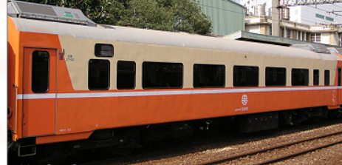  3.
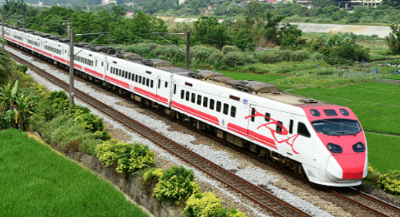  4. | 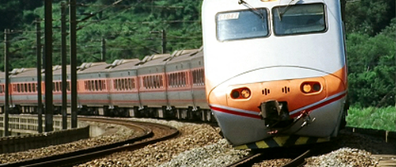  5. | 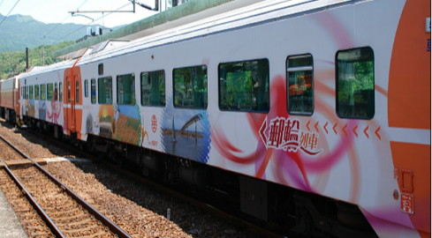  6.
※上面的車種中,屬於對號的車種有哪些? 3分

※上面的車種中,屬於非對號的車種有哪些?3分

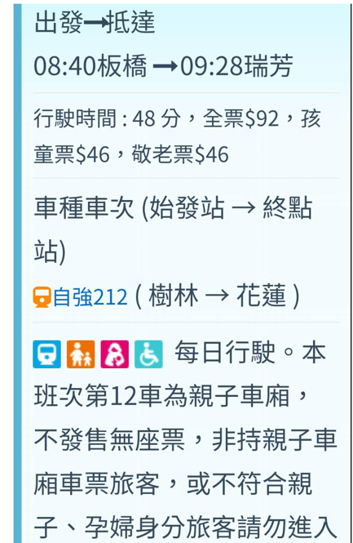
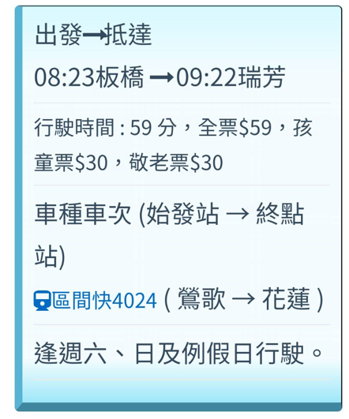
四、請參考下列火車時刻表回答問題: ---上1%
----下2%

乙
甲

1. 請寫出時刻表甲 :出發地點: 上車時間:
抵達地點: 下車時間:
搭乘的車種是: 車次是: 兩地間的行駛時間是:
如果小丸子在週日的時候想搭乘這班火車是可以的嗎 ?
搭這班車需對號入座嗎 ？
2. 請寫出時刻表乙: 出發地點: 上車時間:
抵達地點: 下車時間:
搭車的車種是: 車次是: 兩地間的行駛時間是:
----------------------------------------------------------------------------------------------------
如果小婕一家想在週五的時候想搭乘這班火車是可以的嗎 ?
小婕想帶家人出去玩,小婕有手冊,阿嬤年滿65歲，還有一位45歲的媽媽，請問他們一家的車票共需要多少錢? (請寫出算式)

3. 請比較甲、乙兩班車: 哪一班車所花費的時間比較短(寫出車種及車次)?
哪一班車的所花費的車費比較多(寫出車種及車次)?

4. 請寫出右邊四個圖案所代表的意思?

